**Hritik Bansal**

**CSE A 15**

**180905105**

**PCAP WEEK 6**

**Q1)** %%cu

#include<stdio.h>

#include<cuda.h>

#include<stdlib.h>

__global__ void AddRowPerThread(int *a,int *b,int *c,int m,int n)

{

  int id=threadIdx.x;

  if(id<m)

  {

  for(int i=0;i<n;i++)

  {

    c[id*n+i]=a[id*n+i]+b[id*n+i];

  }

  }

}

__global__ void AddColPerThread(int *a,int *b,int *c,int m,int n)

{

  int id=threadIdx.x;

  if(id<n)

  {

    for(int i=0;i<m;i++)

    {

      c[id+i*n]=a[id+i*n]+b[id+i*n];

    }

  }

}

__global__ void AddElePerThread(int *a,int *b,int *c,int m,int n)

{

  int id=threadIdx.x;

  if(id<m*n)

  {

      c[id]=a[id]+b[id];

  }

}

int main()

{

  int m=3,n=3;

  //declare matrices

  int a[3][3]={{1,1,1},{2,2,2},{3,3,3}};

  int b[3][3]={{1,1,1},{2,2,2},{3,3,3}};

  int c[m][n];

  int *d_a,*d_b,*d_c;

  //allocate memory

  int size=m*n*sizeof(int);

  cudaMalloc((void**)&d_a,size);

  cudaMalloc((void**)&d_b,size);

  cudaMalloc((void**)&d_c,size);

  //copy from host to device

  cudaMemcpy(d_a,a,size,cudaMemcpyHostToDevice);

  cudaMemcpy(d_b,b,size,cudaMemcpyHostToDevice);

   // Launch add() kernels on GPU

   //Number of blocks=1 threads=m

  printf("ADDITION\n");

   printf("row result per thread:\n");

   AddRowPerThread<<<1,m>>>(d_a, d_b, d_c,m,n);

   cudaMemcpy(c, d_c,size,cudaMemcpyDeviceToHost);

   for(int i=0;i<m;i++)

   {

    for(int j=0;j<n;j++)

    {

      printf("%d ",c[i][j]);

    }

    printf("\n");

   }

   //Number of blocks=1 threads=n

   printf("column result per thread:\n");

   AddColPerThread<<<1,n>>>(d_a, d_b, d_c,m,n);

   cudaMemcpy(c, d_c,size,cudaMemcpyDeviceToHost);

   for(int i=0;i<m;i++)

   {

    for(int j=0;j<n;j++)

    {

      printf("%d ",c[i][j]);

    }

    printf("\n");

   }

   //Number of blocks=1 threads=m*n

   printf("element result per thread:\n");

   AddElePerThread<<<1,m*n>>>(d_a, d_b, d_c,m,n);

   cudaMemcpy(c, d_c,size,cudaMemcpyDeviceToHost);

   for(int i=0;i<m;i++)

   {

    for(int j=0;j<n;j++)

    {

      printf("%d ",c[i][j]);

    }

    printf("\n");

   }

}

**OUTPUT:**

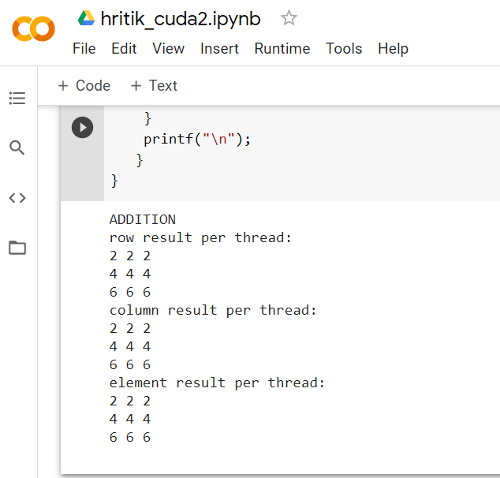

**Q2)** %%cu

#include<stdio.h>

#include<cuda.h>

#include<stdlib.h>

#include<iostream>

__global__ void MulRowPerThread(int *a,int *b,int *c,int m,int n,int o)

{

  int id=threadIdx.x;

  if(id<m)

  {

  for(int i=0;i<o;i++)

  {

    c[i+id*o]=0;

    for(int k=0;k<n;k++)

    c[i+id*o]+=a[id*n+k]*b[i+k*o];

  }

  }

}

__global__ void MulColPerThread(int *a,int *b,int *c,int m,int n,int o)

{

  int id=threadIdx.x;

  if(id<o)

  {

    for(int i=0;i<m;i++)

    {

      c[id+i*o]=0;

      for(int k=0;k<n;k++)

      c[id+i*o]+=a[i*n+k]*b[id+k*o];

    }

  }

}

__global__ void MulElePerThread(int *a,int *b,int *c,int m,int n,int o)

{

  int id=threadIdx.x;

  if(id<m*o)

  {

    c[id]=0;

    for(int k=0;k<n;k++)

    c[id]+=a[(id/o)*n+k]*b[(id%o)+k*o];

  }

}

int main()

{

  int m=3,n=3,o=3;

  //declare matrices

  int a[3][3]={{1,1,1},{2,2,2},{3,3,3}};

  int b[3][3]={{1,1,1},{2,2,2},{3,3,3}};

  int c[m][o];

  int *d_a,*d_b,*d_c;

  //allocate memory

  int size=sizeof(int);

  cudaMalloc((void**)&d_a,m*n*size);

  cudaMalloc((void**)&d_b,n*o*size);

  cudaMalloc((void**)&d_c,m*o*size);

  //copy from host to device

  cudaMemcpy(d_a,a,m*n*size,cudaMemcpyHostToDevice);

  cudaMemcpy(d_b,b,n*o*size,cudaMemcpyHostToDevice);

   // Launch add() kernels on GPU

   //Number of blocks=1 threads=m

 printf("MULTIPLICATION\n");

   printf("row result per thread\n");

   MulRowPerThread<<<1,m>>>(d_a, d_b, d_c,m,n,o);

   cudaMemcpy(c, d_c,m*o*size,cudaMemcpyDeviceToHost);

   for(int i=0;i<m;i++)

   {

    for(int j=0;j<o;j++)

    {

      printf("%d ",c[i][j]);

    }

    printf("\n");

   }

   //Number of blocks=1 threads=n

   printf("column result per thread\n");

   MulColPerThread<<<1,o>>>(d_a, d_b, d_c,m,n,o);

   cudaMemcpy(c, d_c,m*o*size,cudaMemcpyDeviceToHost);

   for(int i=0;i<m;i++)

   {

    for(int j=0;j<o;j++)

    {

      printf("%d ",c[i][j]);

    }

    printf("\n");

   }

   //Number of blocks=1 threads=m*n

   printf("element result per thread\n");

   MulElePerThread<<<1,m*n>>>(d_a, d_b, d_c,m,n,o);

   cudaMemcpy(c, d_c,m*o*size,cudaMemcpyDeviceToHost);

   for(int i=0;i<m;i++)

   {

    for(int j=0;j<o;j++)

    {

      printf("%d ",c[i][j]);

    }

    printf("\n");

   }

}

**OUTPUT:**

